香格里拉市审计局
简 报
（第30期）
香格里拉市审计局办公室 2020年7月24日

香格里拉市审计局开展巡河工作

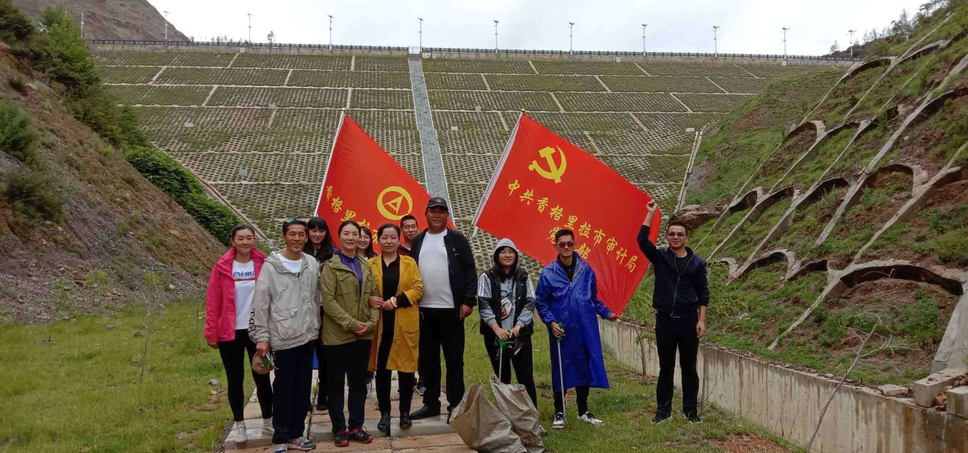
为深入贯彻落实党中央关于全面推进河长制工作的部署，在全市疫情正全力推进复工复产之际，7月17日，与市人大常委会副主任宋红梅、康思水库负责人李站长一起，香格里拉市审计局干部职工赴康司河流域进行巡查、河道环境治理活动。
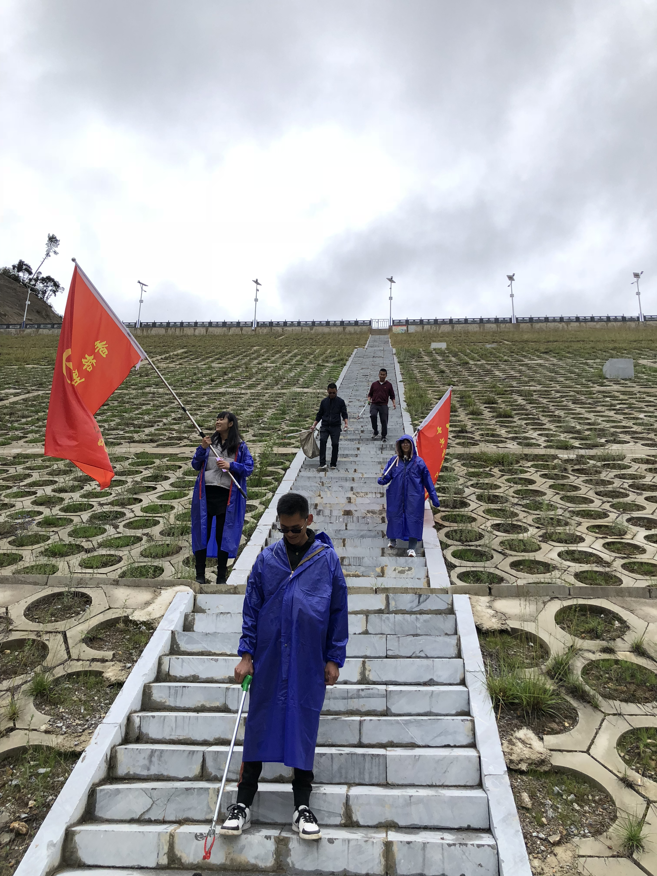
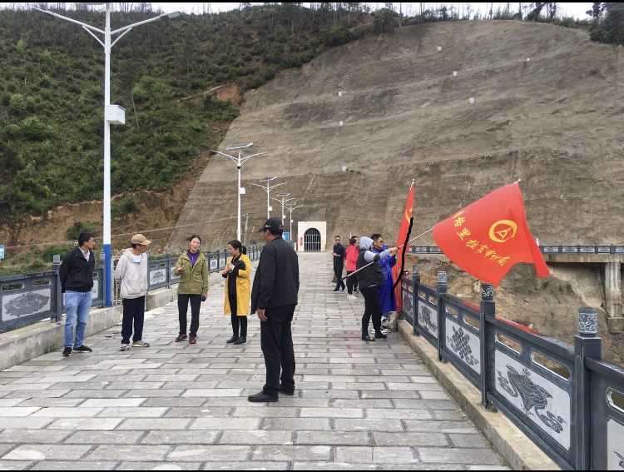
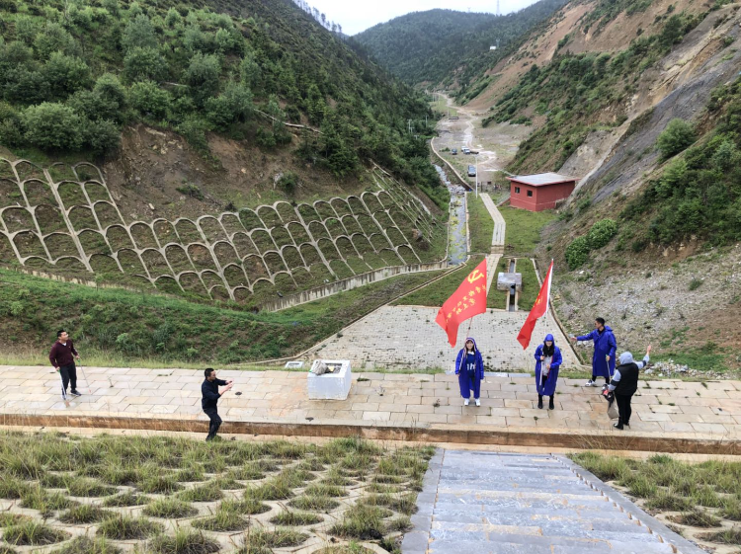
巡查人员一行在人大常委会副主任宋红梅的带队下首先来到康思河段，现场听取了康思河近段时间的管护情况。康思水河负责人李站长表示，目前康思水河存在的问题有：水库管理局工作条件艰苦，日常工作经费、电费、网费等开支无法支出。人大常委会副主任宋红梅针对当前康思水库建设存在的问题提出了意见和建议，并强调会尽快解决完善机构人员，保障康思水库正常工作的开展。
随后，巡河人员分成两组沿着康思水河沿岸，对责任河段垃圾、废弃物等进行清理整治，查看了水体是否发黑、发臭；排口晴天有无污水排放；河长公示牌和排口标识牌有无遗漏等情况，并做好巡河记录。
下一阶段，市审计局将进一步明确分工，开展常态化巡河工作，对责任河段进行全方位巡查，重点关注河长制工作责任落实，水污染防治和水环境治理等情况，助力打好碧水蓝天保卫战。

香格里拉市审计局办公室 2020年7月24日发

